PROJEKTNI ZADATAK

Izrada projektne dokumentacije za projekt

„Izgradnja i uređenje Sportsko - rekreacijske zone u Opuzenu
(sportski teren s pratećim objektom, parking prostor, pješačke površine, oborinska odvodnja, zelene površine, street workout park)“

NAMJENA:
Projektna dokumentacija treba poslužiti za ishođenje lokacijske dozvole i građevinske dozvole, za izgradnju građevine javne namjene, namijenjene sportu i rekreaciji, sportskog terena s pratećim objektima, parkirališnim te zelenim površinama u poslovnoj zoni u Opuzenu.

NARUČITELJ:
Grad Opuzen, Trg kralja Tomislava 1, 20355 Opuzen

PROSTORNO PLANSKA DOKUMENTACIJA:
Predmetni zahvat u prostoru u obuhvatu je Prostornog plana uređenja grada Opuzena („Službeni glasnik Grada Opuzena“, broj 02/04, 03/08 i 02/14.) i Detaljnog plana uređenja II. faze Poslovne zone Opuzen („Službeni glasnik Grada Opuzena“, broj 03/08 i 13/16).

LOKACIJA I PROSTORNI OBUHVAT:
Predmetni obuhvat nalazi se u obuhvatu Detaljnog plana uređenja II. faze Poslovne zone Opuzen, u prostoru omeđenom državnom cestom D9 i postojećom gospodarskom zonom smještenoj uz državnu cestu D8. Zahvat u prostoru obuhvaća dio katastarske čestice k.č. 1541/1 k.o. Opuzen I.

ZADACI I SMJERNICE TE POSEBNI ZAHTJEVI ZA PROJEKTIRANJE:
- Izrada idejnog projekta za ishođenje lokacijske dozvole (uključivo i geodetski projekt prema Pravilniku o geodetskom projektu NN 12/14, prikupljanje svih podataka i podloga, sva potrebna snimanja i obrade u svemu prema odgovarajućoj zakonskoj regulativi).
- Izrada glavnih projekata za ishođenje građevinske dozvole (arhitektonski, građevinski, elektrotehnički, strojarski projekti te ostali elaborati koji su regulirani zakonskim i drugim propisima, a prethode izradi glavnog projekta)

Projekt treba izraditi sukladno odredbama Prostornog plana grada uređenja Grada Opuzena, Detaljnog plana uređenja II. faze Poslovne zone Opuzen, Zakona o prostornom uređenju, Zakona o gradnji, te drugim važećim zakonodavnim propisima koji reguliraju ovu problematiku.

SMJERNICE ZA PROJEKTIRANJE:
Eventualne smjernice u sklopu projektiranja potrebno je utvrditi s investitorom, javnopravnim tijelima odnosno vlasnicima površina i instalacija u predviđenom obuhvatu projekta.
U projektnoj dokumentaciji treba tražiti što povoljnije rješenje sa stajališta sigurnosti svih korisnika, sa stajališta prostornih mogućnosti lokacije, sa stajališta zaštite i uređenja okoliša naselja a uvažavajući sve značajke okolnog prostora te ekonomičnosti troškova izgradnje i održavanja.
Detaljnim planom uređenja određena je građevna čestica za sportsko-rekreacijsku namjenu površine 21.148,9 m².
Priključak zone na javno-prometnu i komunalnu infrastrukturu predviđen je spojem na DPU-om planiranu javnu prometnicu za koju i čiju komunalnu infrastrukturu je izdana Potvrda glavnog projekta za zahvat u prostoru: izgradnja prometnice s pratećom infrastrukturom (nogostup, zelenilo, vodovod, fekalna i oborinska kanalizacija, telekomunikacijska i elektromreža s javnom rasvjetom) za II fazu poslovne zone u Opuzenu (KLASA: 360-02/09-03/126 URBROJ: 2117/1-23/4-4-10-7 Metković, 20. siječnja 2010. God.).
- Zahvat u prostoru je potrebno projektirati kako bi se ispunili i uvjeti iz Pravilnika o licenciranju klubova HNS-a (HNS glasnik br. 37/2007).
Sportski teren s tribinom
- Planira se izgradnja i uređenje nogometnog terena standardnih dimenzija (105x70m) s navodnjavanjem i sustavom odvodnje,
- Duž sjeverozapadne strane terena potrebno je planirati nenatkrivenu tribinu dubine do 10 m za najviše 1500 osoba. Oblikovne elemente tribine potrebno je u fazi izrade idejnog projekta usuglasiti s investitorom,
- Na preostale tri strane oko terena projektirati ogradu od žičanog pletiva na betonskom parapetu. Preporuča se planirati tipsku montažnu ogradu,
- Projektirati rasvjetu igrališta i tribine,
- Planirati sustav navodnjavanja sistemom "Pop up" raspršivača ispod travnjaka.
Prateći objekt
- Prema odredbama DPU:
- Program gradnje, uređenja površina i zemljišta: ograničena izgradnja pratećih sadržaja maksimalno 2% izgrađenosti predmetne čestice, tj. do 423 m2 tlocrtne površine, odnosno 1269 m2 ukupnog BRP.
- Etažnost i visina građevina: Po+P+1 ili 8,0 m.
- Potrebno je projektirati zgradu za prateće sadržaje, koji obuhvaćaju klupske i društvene prostorije, ugostiteljske sadržaje, sanitarne i pomoćne prostore, sa svim instalacijama zgrade,
- Obzirom na hidrološke značajke lokacije, preporuča se planirati objekt etažnosti najviše P+1,
- Oblikovne elemente zgrade potrebno je u fazi izrade idejnog projekta usuglasiti s investitorom.
Parkiralište i pješačke površine s oborinskom odvodnjom:
- Planirano je uređenje parkirališnog prostor uz već postojeći (prema prethodno spomenutom projektu prometnice s pratećom infrastrukturom) pristup sa istočne strane,
- Projektirati parkiralište u svemu u skladu s DPU (sportsko-rekreacijske površine = 1 PM/20 sjedala ili 1PM/500 m2 uređene površine igrališta),
- Za izvedbu predvidjeti materijale kojima će se spriječiti otjecanje površinske vode u okolni teren,
- Projektirati raspršni sistem odvodnje oborinskih voda, uzdužnim i poprečnim nagibima osigurati otjecanje do slivnika/kanalica spojenih na planirana revizijska okna kolektora, koje je potrebno spojiti na sustav oborinske odvodnje javne prometnice,
- Parkiralište treba opremiti nužnom vertikalnom i horizontalnom prometnom signalizacijom,
- Kolektore oborinske odvodnje planirati od PEHD cijevi min. profila DN 300 m i PE okna,
- Pješačke površine projektirati bez arhitektonskih barijera, odnosno u skladu s Pravilnikom o osiguranju pristupačnosti građevina osobama s invaliditetom i smanjene pokretljivosti,
- Projektirati javnu rasvjetu u zonama i pojasima zelenila.

Krajobrazno uređenje
- Potrebno je izraditi projekt krajobraznog uređenja zelenih površina unutar zone sportsko-rekreacijske namjene ukupne površine cca 8.000,00 m²,
- Zelene površine je potrebno urediti kao travnjake s primjenom niske i visoke vegetacije autohtonih sorti,
- Od urbane opreme potrebno je planirati koševe za odlaganje smeća te klupe uz pješačke površine, a izgled i materijal opreme je potrebno odabrati u dogovoru s investitorom,
- U dijelu zelene površine u prostoru između parkirališta i sportskog terena potrebno je planirati površinu veličine do 250 m² za uređenje "street workout" parka.

SADRŽAJ I ROKOVI ISPORUKE:
Projektna dokumentacija mora sadržavati sve zakonske priloge potrebne za ishođenje potrebnih potvrda građevinske dozvole te izgradnju.
Glavni projekt treba dostaviti u sedam (7) tiskanih uvezenih primjeraka te u dva (2) primjerka u digitalnom obliku (doc, xls, dwg, pdf).

Troškovnik za nadmetanje za provođenje postupka javne nabave mora sadržavati stavke detaljnih opisa radova, količine, tehničke opise i nacrte potrebne za provođenje postupka te ga je potrebno dostaviti u pet (5) tiskanih uvezenih primjeraka te u dva (2) primjerka u digitalnom obliku (pdf, xls).

Prilog: obuhvat
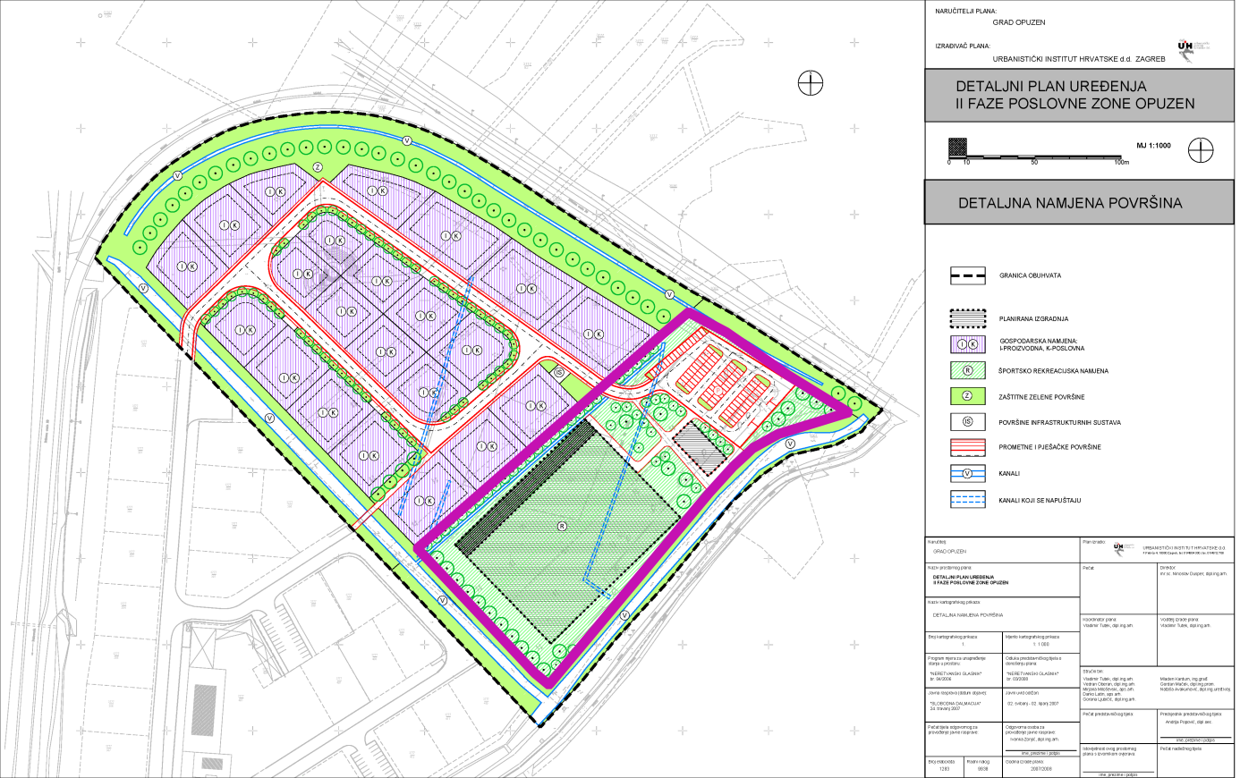
Prilog 1. Izvadak iz DPU s naznačenim obuhvatom

